МОУ «Новокрымская школа»

Конспект урока литературного чтения в 3 классе по теме: «Стихотворение И. Сурикова
« Детство».

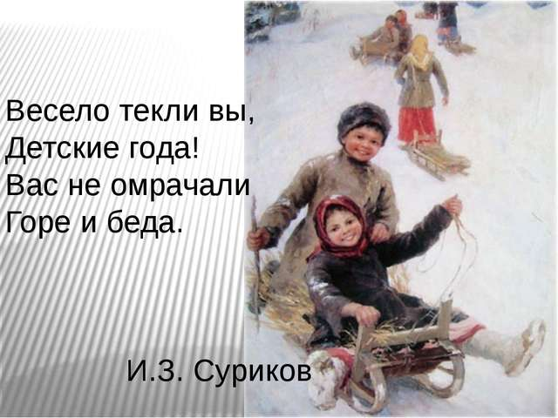

Учитель начальных классов
Дмитриева Екатерина Евгеньевна

Тип урока: Постановка учебной задачи.

Педагогические задачи:
Способствовать формированию мыслительной деятельности учащихся, максимальному выявлению и использованию индивидуального опыта ребёнка, развитию творческих способностей, образного мышления, речи; совершенствовать навыки чтения через анализ поэтического произведения; ознакомить с жизнью и творчеством И.З. Сурикова;
- обучать выразительному чтению, чуткому отношению к слову;
- развивать внимание, логическое мышление, умение сопоставлять, «погружаться в тему»;
- формировать умение сочувствовать, сопереживать; воспитывать любовь к художественному слову, доброе отношение к малой родине.
Ход урока:
- Организационный момент.
Мир детства – самый лучший мир,
Наивный, добрый и счастливый,
Ребенок хочет быть большим,
Стремится жить во взрослом мире.
- Речевая разминка.
(На фоне музыки П. И. Чайковского «Времена года» учитель читает стихи, записанные на доске или на карточках.)
Скинуло кафтан зелёный лето,
Отсвистели жаворонки всласть.
Осень, в шубу жёлтую одета,
По лесам с метёлками прошлась. Д. Кедрин
Прочитаем стихотворение все вместе в медленном темпе.
-Какие чувства, мысли возникли у вас при чтении?
-Прочитаем с интонацией удивления, с утвердительной интонацией, с интонацией восхищения, весело.
-А теперь прочитаем стихотворение выразительно.

3. Введение в тему.
Чтобы узнать фамилию автора произведения, с которым мы будем сегодня знакомиться, отгадайте загадки на индивидуальном листе, но одно условие: каждый работает сам, ни в коем случае не выкрикиваем ответ, даём всем возможность поразмыслить.

1. Выгляну в оконце
Лежит белое Суконце
4. Гуляет в поле,
Всю зиму лежит, Да не конь.
А весной убежит. Летает на воле,
Да не птица.

2. Белый дед – белее нет.
Старый, горбатый,
Лежит возле хаты.
Лежит всю зиму -
Никто не поднимает.
Весна придёт -
Он сам уйдёт.

3.Хоть сама – и снег, и лед,
А уходит слезы льет.
– Какое слово получилось в выделенном прямоугольнике? (Суриков)
- Биография поэта.

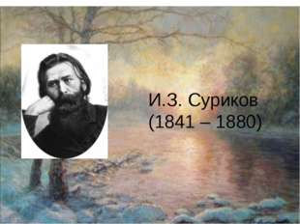

Учитель: Иван Захарович Суриков родился в Ярославской губернии в глухой деревушке в семье крестьянина. Отец был крепостным, служил в Москве, где у него была небольшая лавка. Восьми лет, после смерти матери, мальчика привезли в Москву. Он помогал отцу в торговле, урывками учился грамоте. Жизнь Сурикова, проводившего все дни в лавке отца, была очень тяжелой. Под впечатлением от стихов Пушкина он тоже стал складывать свои стихи. Но родственников и знакомых это очень раздражало, над юношей жестоко глумились. И лишь после знакомства с поэтом Плещеевым, который оценил его талант, Иван Захарович издает свои сборники стихов.
Стихи его отличаются мелодичностью и простотой. Их основная тема – тяжелое положение народа. Некоторые стихи стали популярными народными песнями. (Рябина, степь да степь кругом). На слова Сурикова музыку писал сам П.И Чайковский. Не в силах вырваться из тисков нищеты, Суриков до конца жизни был вынужден торговать железным старьем. Умер он от чахотки в расцвете своего большого таланта. Ему было только 39 лет. Трудная жизнь была у поэта, но до 8 лет, пока жива была его мама, ему жилось очень хорошо. И детство своё он считал счастливым:
5.«Настройка» на восприятие:
Семейный вечер в те времена сильно отличался от наших вечеров. Тогда не было электричества, а значит, не было света, телевизоров, компьютеров. Но люди находили себе занятия: пряли, при этом пели русские народные песни, рассказывали разные истории, сказки, общались друг с другом. 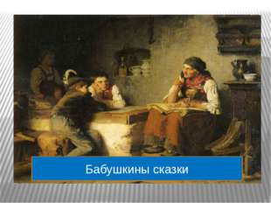

У детей 19 века не было игрушек, которые есть у вас сейчас (рассматривание самодельных игрушек: куклы тряпичной, лошадки деревянной).
- Хотели бы вы играть в такие игрушки?
Но самым увлекательным занятием детишек были зимние забавы.
(иллюстрация )
Посмотрите на картину. Кругом снег, снег, снег. Как он чист и прекрасен. Как удивительна и прекрасна сама жизнь и ваше детство.
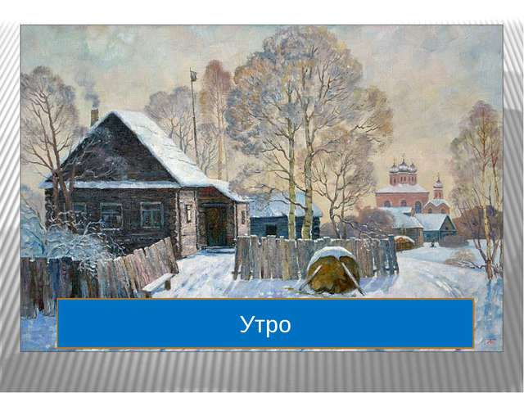
- Что вы видите?
( Дети катаются с горки)

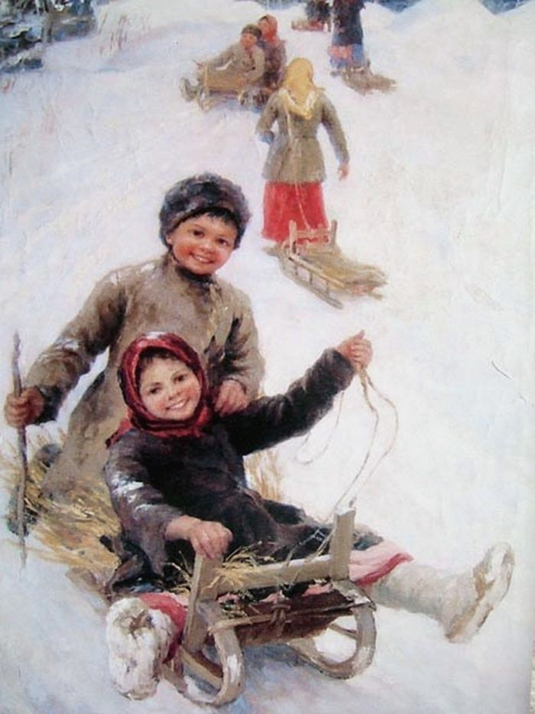
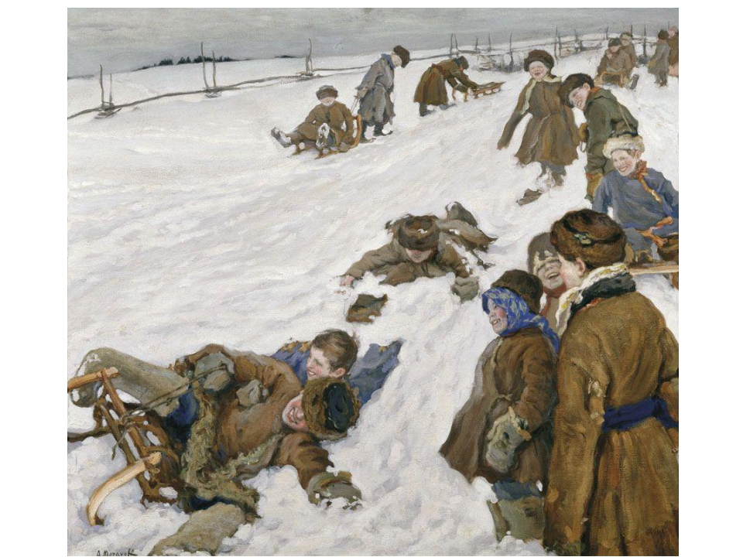
- Похожи ли дети на вас?
- Что случилось с мальчиком?
( Он упал с санок)
- Какое у него настроение?
( веселое, грустное, радостное, счастливое)
- Какой заголовок можно придумать к данному рисунку?
( «Зимние забавы», «Катание с горы», « Мне в сугробе смех»).
- Какой из заголовков наиболее удачный?
-Да, «Зимние забавы», так этот заголовок более полно раскрывает настроение детей и замысел автора.
- Похожи ли зимние забавы крестьянских детей на ваши?
В тексте встречается несколько малознакомых для вас слов, но я думаю, о значении некоторых из них вы можете догадаться.
6. Словарная работа в парах. Вы знаете, сегодня утром подул ветерок и нам принес вот такие задания. Я отправляю вам посылку, как только вы получаете задания, можете объединиться и поработать. Я засекаю одну минуту ровно. В маршрутном листе слева записаны незнакомые слова, которые встречаются в тексте стихотворения, а справа значения этих слов в разной последовательности. Ваша задача: найти верные определения для каждого слова и соединить их линией карандашом. Итак, время, вперед! (на фоне музыки Чайковского Времена года «Февраль»)
Кубарем качуся – стремительно, быстро (кубарь – детская игрушка в форме шара или цилиндра (обычно деревянного) с приделанной к нему остроконечной ножкой, на которой он вертится подобно волчку.)
Лапти – крестьянская обувь, сплетенная из лыка
Светец – подставка для лучины, освещавшей жильё, избу.
Прялка – приспособление для ручного прядения.
- Ну что у вас получилось? Первая группа готова? Все согласны? Значит, поднимаем зелёные кружочки.
7. Физминутка
8. Работа с текстом. - Прочитаем 1 часть на странице 72. (звучит фонограмма «Зимняя вьюга»)
- Какую картину вы себе представили при чтении этой части? Как можно её озаглавить?
- А где происходило событие?
- Я хочу обратить ваше внимание на повторы: каждая строка первого четверостишия начинается со слова “вот”. Почему? Ведь мы с вами знаем, повторы не очень-то одобряли в устной и письменной речи. Здесь же они имеют смысл. Какой же? Вчитайтесь еще раз впервые строчки стихотворения.
Дети. – Наверное, этим словом автор хочет обратить наше внимание на то, что было очень важно и памятно в его жизни...
– На то, что больше ему запомнилось: деревня, дом, горка, друзья.
– Автор хочет, чтобы мы тоже увидели эти картины и лучше их представили.
– Поэт как бы указывает этим словом на что-то важное, о чем он будет рассказывать дальше.
- И каким же было для мальчика воспоминание о катании с горки?
Ученик. Оно было неудачным: мальчик свалился в сугроб.
- А как себя чувствовал мальчик? Найдите в тексте.
- А какими словами автор говорит о душевном состоянии мальчика?
Ученица. “Мне в сугробе горе,
А ребятам смех!..”
- А вам самим доводилось быть в подобной ситуации: кататься с горы и падать в сугроб?
- И от этого вы были несчастливы? И после падения никогда больше не катались с горы?
- А как вы думаете: авторские воспоминания связаны с радостным чувством или с огорчением?
Ученик. Я думаю, что с радостным, – ведь все, что с ним было, уже в прошлом, а зимние забавы – это радостное событие в жизни каждого человека. Это я по себе знаю.
- Ребята, а какой мы можем сделать вывод из этой части?
Дети. - Мальчик был счастлив.
Читаем дальше.
- А теперь выясним, о чем же рассказывает автор в этой части? ( О сказках.)
- А вы догадались, какую сказку бабушка рассказывала внуку? (“Иван-царевич и серый волк”).
- А что чувствовал мальчик, слушая эту сказку? Найдите в тексте.
Дети. – Ему было страшно: “Сердце так и мрет”, то есть сердце у него замирало от страха.
– А я думаю, что сердце у него замирало не от страха, а от восторга, ведь сказка была волшебная, и мальчик слушал ее с интересом, даже с восторгом.
– А я все-таки думаю, что от страха. Дальше ведь говорится: “Я прижмусь к старушке...”, значит, ему было немного страшно, хотя и интересно, конечно.
- А как вы думаете, для чего автор вставил в текст строчки:
“А в трубе сердито
Ветер злой поет”?
Ребята. – Наверное, чтобы подчеркнуть состояние мальчика, что ему было страшно.
– А может быть, мальчику ветер тоже представился сердитым, злым, сказочным чудовищем.
Учитель. Вот видите, какой “секрет” мы еще открыли: образ злого, сердитого ветра помогает нам понять то душевное состояние, которое испытывал мальчик, слушая сказку.
Учитель. А теперь я хочу обратить ваше внимание на то, как автор говорит о сказках бабушки, и на то, как она их рассказывает. Прочитайте в тексте.
Дети. – “Тихо речь журчит”. Это значит, что бабушка рассказывала сказки тихо.
– А еще очень складно...
– “Складно да ладно”.
– А мне кажется, автор сравнивает речь бабушки с ручейком.
Учитель. А откуда ты узнал? Разве автор говорит здесь, что речь бабушки похожа на ручеек?
Ученик. Нет, но здесь есть слово “журчит”, а журчит ручеек, вода в ручейке, и я догадался.
3 часть прочитайте жужжащим чтением самостоятельно.
- Как можно озаглавить эту часть?
- Каким сказочным героем представлял себя мальчик во сне?
Дети. – Но ведь это же во сне!
– И в сказке. А в сказках иногда говорится о страшном и злом, но мы знаем, что побеждает добро.
– А еще сказки многому учат, хоть и страшно бывает, но зато из сказок мы узнаем, что надо делать и как поступать в трудных случаях.
– А мальчик тоже очень любил сказки, автор вот здесь пишет:
“И начну у бабки
Сказки я просить...”
Учитель. Молодцы, ребята, вы меня убедили. Найдите строчки, в которых заключена главная мысль. (Ученики читают последнее четверостишие.)
Дети. – Автор пишет, что детские годы текли весело. И эти годы не омрачали ни горе, ни беда.
10. Подведение итогов:
Временная аналогия.
Учитель. Ребята, вот и закончилась основная часть урока. Действительно, дети 19 века мечтали о счастливой жизни. Как вы думаете, осуществились ли мечты детей сегодня, в 21 веке? Осуществилась ли мечта автора, И.Сурикова видеть детство счастливым? Созданы ли и у нас в селе эти условия счастливого детства?
Все: Да, осуществилась.
- Какое у вас детство?
- Можно ли его назвать счастливым?
- Мне очень хочется поблагодарить вас. Мы с вами замечательно поработали.
10. Домашнее задание. ( Ассоциативная образная система завершения темы счастливого детства).
-Изобразите счастливое детство в рисунке с помощью разнообразных ярких красок.
11.Рефлексия.
Оценка - кружочек.
Оценки вы поставите себе сами. У вас на партах набор кружков: красный, зелёный.
Если вы все поняли, запомнили на уроке, поднимите зелёный кружок, если не все запомнили и поняли – красный.
12.Итог урока. Напутственное слово учителя.
Дорогие ребята, сегодня вы показали свое умение понимать и чувствовать художественное произведение. Мы с вами познакомились со стихотворением « Детство» И. Сурикова. А детство - это счастливая пора жизни, в которой игры в снежки, катание на санках, школьная пора, дружба детей - остаются в памяти навсегда. Где бы вы ни были, но всегда будете возвращаться в ваше детство, на свою малую родину.
Закончить урок я хочу пожеланием: Будет все у вас: ошибки, неудачи,
Не уступайте им. Не изменяйте детской вы мечте.
Стремитесь к счастью, к красоте.
Приложение:
